Stagiaires à Laval, ils ont créé une société de traiteur

8h15 - 04 juillet 2018 - par L.K
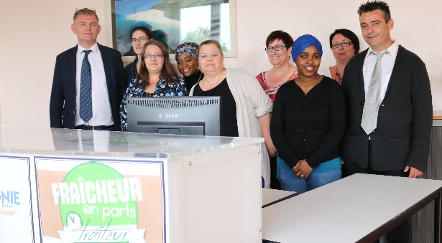
L’équipe de Fraîcheur en parts : huit stagiaires de l’Afpa et leur directeur, Fabien Fillette (à gauche).

Huit stagiaires de l’Afpa ont créé leur société. Il s’agit d’un entraînement pédagogique.
« Nous sommes avant tout des restaurateurs. » Le slogan du traiteur lavallois Fraîcheur en parts ne laisse guère de doute. Ses valeurs non plus : du fait maison, de la cuisine traditionnelle, des produits locaux et de saison, une livraison en temps et en heure, le respect des règles d’hygiène. Sauf que, malgré le numéro de Siret, vous ne pourrez pas faire appel à ce traiteur. Fraîcheur en parts est en effet une entreprise d’entraînement pédagogique (EEP), mise en place par huit stagiaires de l’Afpa.

Numéro de Siret, adresse…
Comptabilité, secrétariat, accueil, ressources humaines, paie, à part la production, les stagiaires de l’Afpa gère Fraîcheur en parts comme une réelle entreprise. Celle-ci a d’ailleurs un numéro de Siret. « L’entreprise a été créée le 2 mars 2018, rue de la Commanderie à Laval », relate Fatinati Ahmed, stagiaire et assistante ressources humaines.
« La formation se fait sur le poste de travail , explique Fabien Fillette, directeur de l’EEP. Il s’agit d’un programme de formation individuelle d’une durée de neuf mois, qui propose d’allier opérationnalité, polyvalence, posture et compétences. »
Les huit stagiaires sont en place depuis le 19 mars, d’autres ont été accueillis le 25 juin. « A l’issue de ce parcours, les stagiaires sont candidats à l’obtention d’une certification délivrée par le Ministère du travail. »

Un chiffre d’affaires espéré
L’entreprise vendra virtuellement ses plateaux-repas, entre 14 et 29,90 euros, auprès des 7 500 EEP dans le monde. Un catalogue a été créé. « L’objectif, c’est 236 000 euros de chiffre d’affaires et 3 749 euros de bénéfices sur un exercice de huit mois, table Fabien Fillette. On préfère rester réalistes, prudents. » Fraîcheurs en part est actuellement à la recherche d’une entreprise marraine, qui pourrait partager son expérience avec les employés-stagiaires.

